

国家开放大学互联网+大学学习网升级与应用

示范项目

教学平台&资源共享平台

辅导教师

目录

前言........................................................................................................................................... 1

1 Web 端操作手册................................................................................................................... 2

1.1 用户登录............................................................................................................................2

1.2 主页介绍............................................................................................................................3

1.3 首页....................................................................................................................................4

1.4 一级导航栏........................................................................................................................7

1.4.1 我的课程................................................................................................................................ 7

1.4.2 我的笔记................................................................................................................................ 9

1.4.3 公告...................................................................................................................................... 12

1.4.4 文件...................................................................................................................................... 13

1.5 课程教学辅导..................................................................................................................19

1.5.1 如何查看作业...................................................................................................................... 19

1.5.2 如何批改和对作业评分...................................................................................................... 25

1.5.3 如何查看测试作答状态与成绩.......................................................................................... 27

1.5.4 查看测试与批改答题结果.................................................................................................. 30

1.5.5 下载学生试卷...................................................................................................................... 32

1.5.6 如何对讨论进行评分.......................................................................................................... 36

1.6 教学成果..........................................................................................................................37

1.6.1 成绩...................................................................................................................................... 37

1.6.2 学习分析.............................................................................................................................. 43

2 App 端操作手册.................................................................................................................. 52

2.1 登录..................................................................................................................................52

2.2 首页..................................................................................................................................52

2.3 课程..................................................................................................................................54

2.4 课程内介绍......................................................................................................................55

2.4.1 作业...................................................................................................................................... 55

2.4.2 测试...................................................................................................................................... 57

2.4.3 讨论...................................................................................................................................... 58

2.5 教学成果..........................................................................................................................59

2.5.1 成绩...................................................................................................................................... 59

2.6 学习分析..........................................................................................................................60

2.7 字体大小调节..................................................................................................................61

前言

在使用本产品前， 请您务必仔细阅读《教学平台使用说明书》 （教师）， 这会帮助

您充分了解并正确而高效地使用本产品。 请妥善保管好本手册， 以便日后查阅。

本着不断改进和完善产品功能， 进一步提高服务质量， 因此保留对本手册所描述的内容进行更改的权利。 本手册的中的文字和图片仅供参考， 如果有个别内容与实际情况不符， 请以产品的实际情况为准。 随着产品功能的不断完善， 我们也会定期更新手册内容方便您的使用。

在开始之前， 您需准备

（1） WEB 版本硬件环境需求：

操作系统： Win 7、 Win 8. 1、 Win 10、 macOS；

浏览器： IE 11 （含） 以上、 Edge、 Chrome55.0 （含） 以上、 Firfox50.0 （含） 以上、

Safari9.0 （含） 以上 （推荐使用 Chrome 浏览器） ；

（2） APP 版本硬件环境需求：

iPhone 设备需装有 iOS 11.0 或更高版本；

iPad 设备需装有 iOS 11.0 或更高版本， 或装有 iPad OS；

Android 设备需要安装有 Android 7.0 或更高版。

*因用户使用者不同， 则系统开发阶段进行了权限设置， 所以不同使用者权限导致

使用功能不同， 综上所述后续编制部分功能点详解中以“*”进行标注该权限说明。



国家开放大学互联网+大学学习网升级与应用示范项目 教师端平台

使用手册

1 Web 端操作手册

1. 1 用户登录

用户可以通过网址： http://one.ouchn.cn， 输入账号、 密码和验证码操作

登录。 （详情见示例图 1- 1）

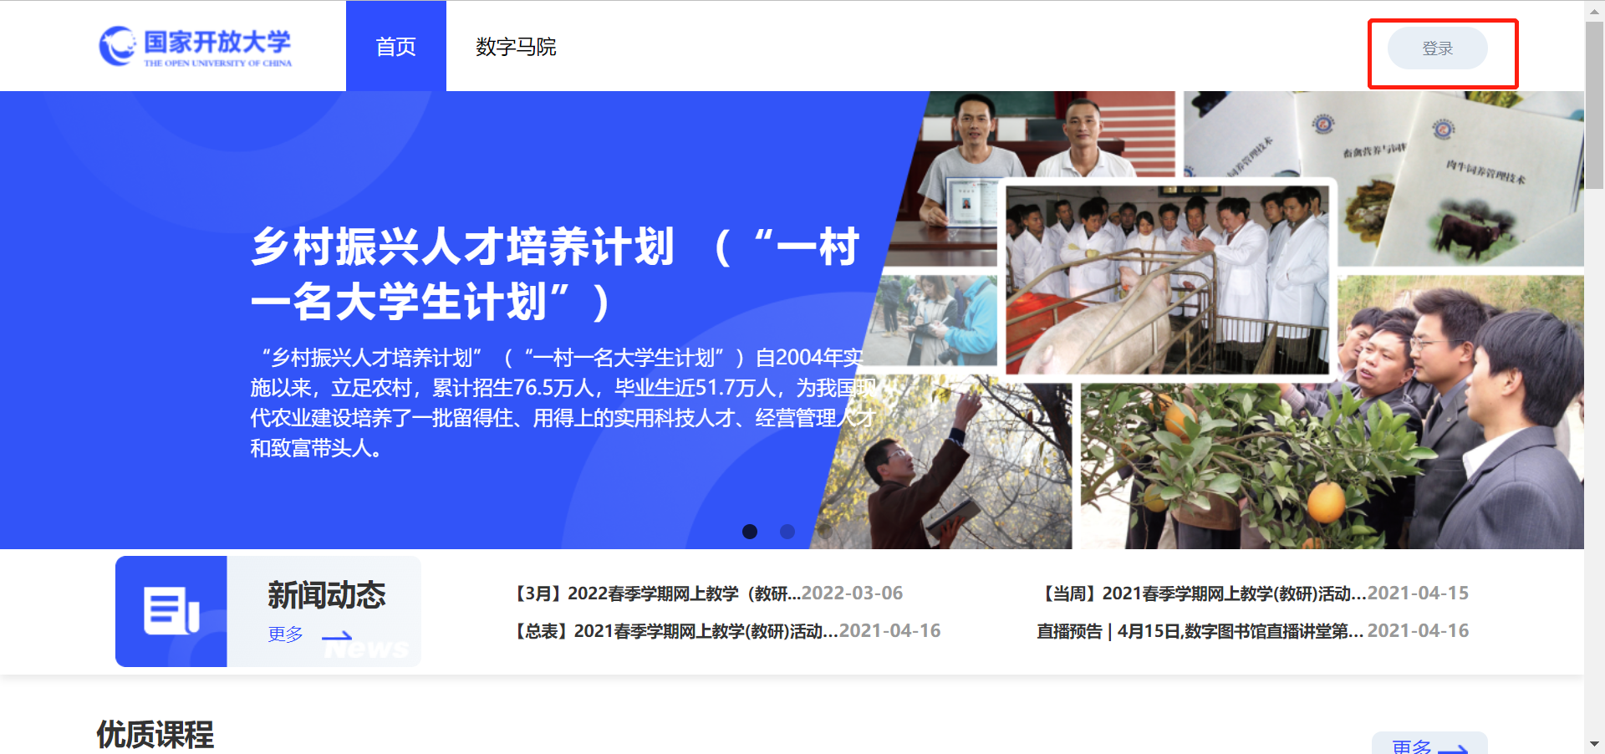

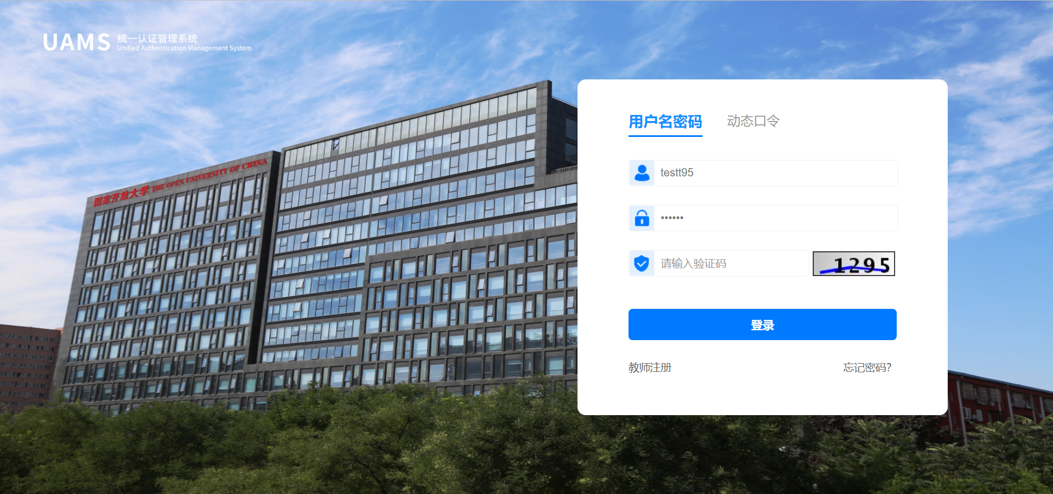

（示例图 1-1）

* 点击登录后，下拉页面点击教学平台即可进入新学习网内。

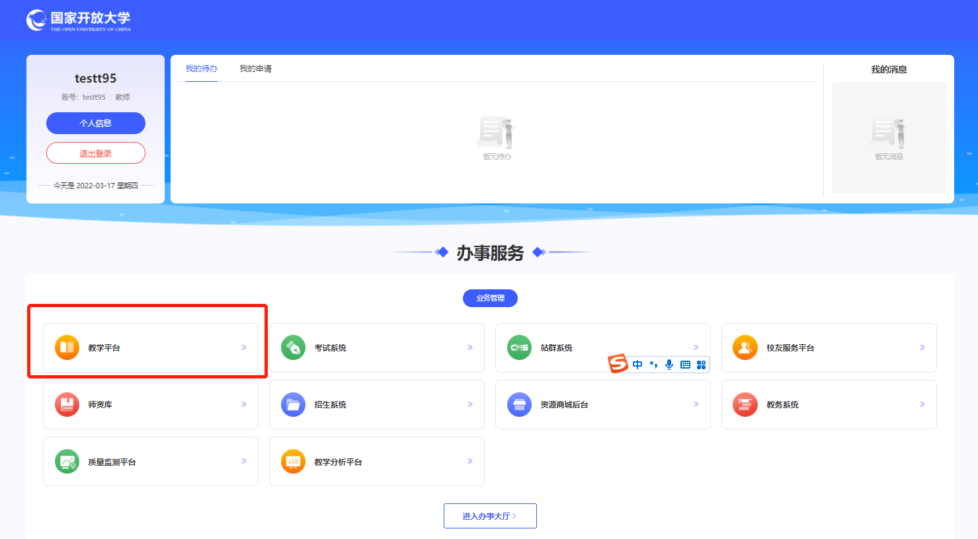

若登录不成功， 通过点击“忘记密码” 找回密码：

* 填写登录名
* 验证身份
* 设置新密码

通过填写信息并验证通过后， 可返回首页输入新的账号、 密码、 验证码进行登录。 （详情见示例图 1-2）



国家开放大学互联网+大学学习网升级与应用示范项目 教师端平台

使用手册

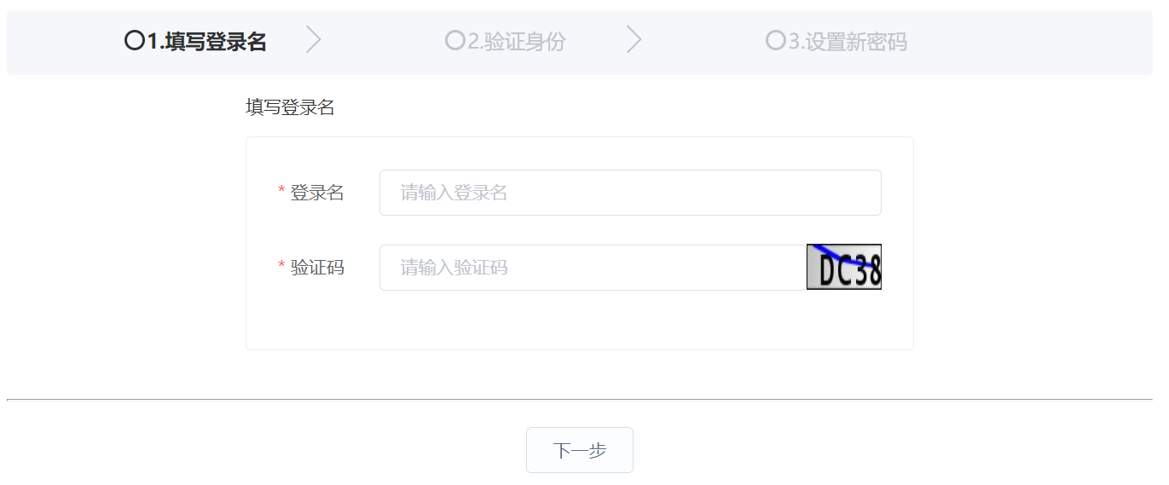

（示例图 1-2）

1.2 主页介绍

学习网平台含主要含有 6 大功能模块： “一级导航”、 “动态”、 “最新内

容”、 “最近访问”、 “待办事项”和“最新公告”。 （详情见示例图 1-3）

2  3

4



1

5

6

（示例图 1-3）

3

1.3 首页

1.一级导航包含“我的教学”、 “我的资源”、 “我的小组”和“账户管理”

四部分内容。 （详情见示例图 1-4）

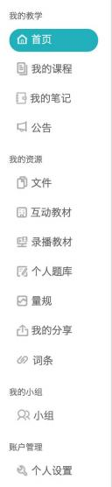

（示例图 1-4）

2.动态： 显示用户所有课程的消息动态， 例如： 最近开放与截止的学习活动

通知， 课程内容更新信息， 学生提交作业信息等。 （详情见示例图 1-5）



国家开放大学互联网+大学学习网升级与应用示范项目 教师端平台

使用手册

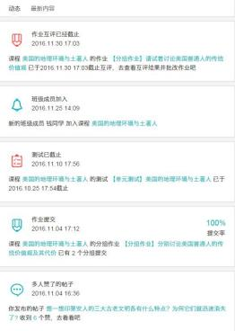

（示例图 1-5）

3.最新內容： 显示用户最新教学活动的更新。 例如： 用户需批改作业数， 用

户最近发布的教材名称， 用户参与的讨论内容。 （详情见示例图 1-6）

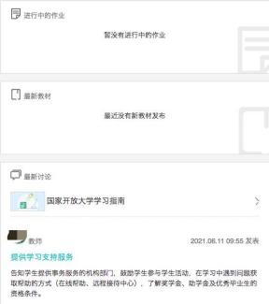

（示例图 1-6）



国家开放大学互联网+大学学习网升级与应用示范项目 教师端平台

使用手册

4.最近访问： 显示用户最近浏览过的课程名称， 可点击课程名称可直接进入

课程。 （详情见示例图 1-7， 1-8）

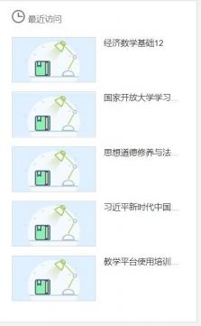

1



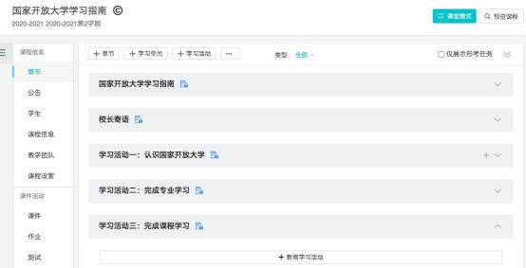

（示例图 1-7）

（示例图 1-8）

5.待办事项： 显示用户待办的事项。 例如： 用户带批改的作业数， 测试数等



国家开放大学互联网+大学学习网升级与应用示范项目 教师端平台

使用手册

信息。 （详情见示例图 1-9）

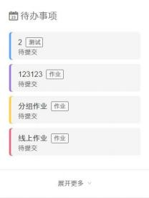

（示例图 1-9）

6.最新公告： 显示用户最新收到的机构公告或课程公告。 （详情见示例图

1- 10）



（示例图 1- 10）

1.4 一级导航栏

1.4. 1 我的课程

用户点击“我的课程”可查看正在教授或学习的所有课程， 此模块是平台中

主要的教学模块。 该页面包含以下功能： “搜索课程”、 “筛选课程”和“课程

列表”。 （详情见示例图 1- 11）



国家开放大学互联网+大学学习网升级与应用示范项目 教师端平台

使用手册

1

2

3

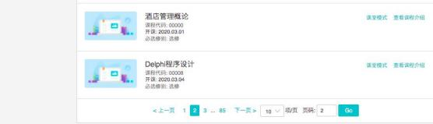

（示例图 1- 11）

1.搜索课程： 用户可在搜索框中， 输入课程名称或课程代码进行精准的课程

搜索。 （详情见示例图 1- 12）



（示例图 1- 12）

2.筛选课程： 用户可根据学年、 学期、 课程状态、 课程角色、 学院、 学习中

心、 年级、 班级、 课程来源、 课程类型对课程进行筛选。 （详情见示例图 1- 13）



国家开放大学互联网+大学学习网升级与应用示范项目 教师端平台

使用手册

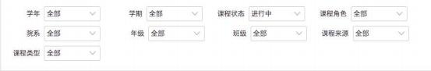

（示例图 1- 13）

4.课程列表： 用户点击课程名称， 可查看或管理学习活动。 （详情见示例图

1- 14， 1- 15）

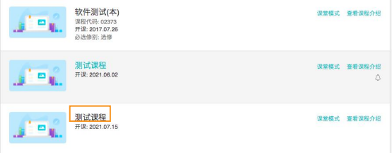

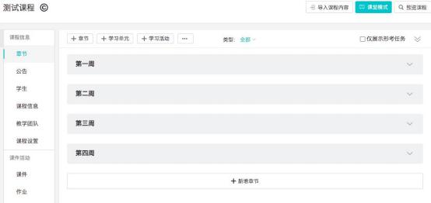

（示例图 1- 14）

（示例图 1- 15）

1.4.2 我的笔记

用户可在“我的笔记”中， 浏览所有文件中创建的笔记资料， 并且对笔记进



国家开放大学互联网+大学学习网升级与应用示范项目 教师端平台

使用手册

行： “搜索”、 “编辑”、 “导出”。 （详情见示例图 1- 16）

1   3



2

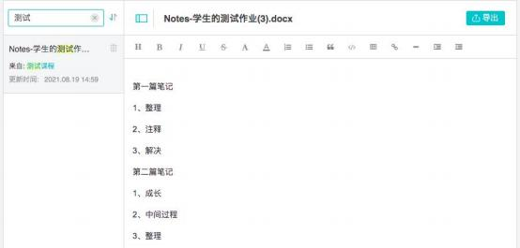

（示例图 1- 16）

1.搜索： 在搜索框中， 用户可用模糊搜索方式找到相对应笔记名称， 点击笔

名称查看相应的笔记内容。 （详情见示例图 1- 17）

（示例图 1- 17）

2.编辑： 用户找到相对应的笔记内容后， 可对笔记的内容进行编辑整理。 （详

情见示例图 1- 18）



国家开放大学互联网+大学学习网升级与应用示范项目 教师端平台

使用手册

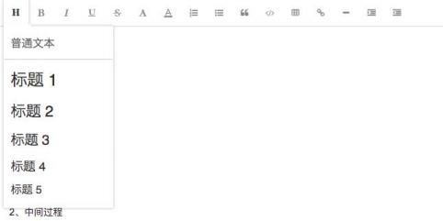

（示例图 1- 18）

3.导出： 用户可将笔记内容以 word 格式进行导出， 该文档可保存在电脑本

地亦或者保存在平台个人资源库中， 后续可反复查看。 （详情见示例图 1- 19、

1-20）

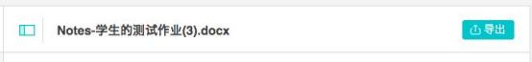

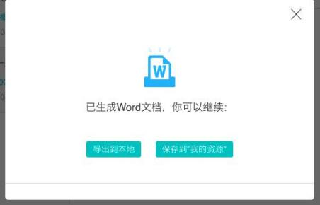

（示例图 1- 19）

（示例图 1-20）

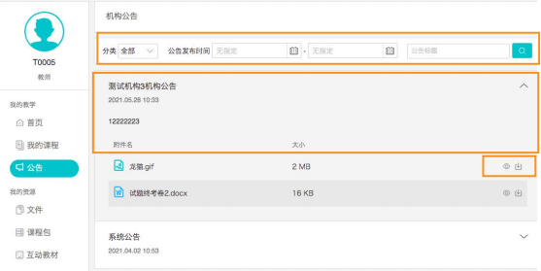

国家开放大学互联网+大学学习网升级与应用示范项目 教师端平台

使用手册

1.4.3 公告

用户“公告”页面中。 可查看管理员发布的本机构公告信息。 该页面包含以

下功能： “筛选”、 “查看”、 “浏览／下载附件”。 （详情见示例图 1-21）



1



2



3

（示例图 1-21）

1.公告筛选： 用户可根据“分类”， “公告发布时间”， “公告标题”进行

公告筛选。 （详情见示例图 1-22）

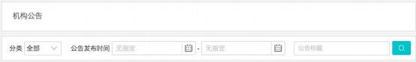

（示例图 1-22）

2. 内容查看： 用户在列表中点击公告标题后， 浏览公告详细内容。 （详情见

示例图 1-23）



国家开放大学互联网+大学学习网升级与应用示范项目 教师端平台

使用手册

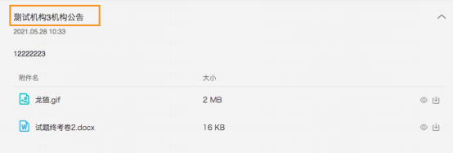

（示例图 1-23）

3.浏览／下载附件： 用户可对附件进行浏览／下载。 （详情见示例图 1-24、

1-25）

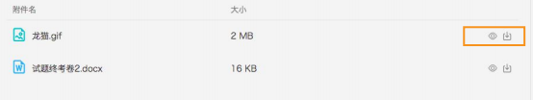

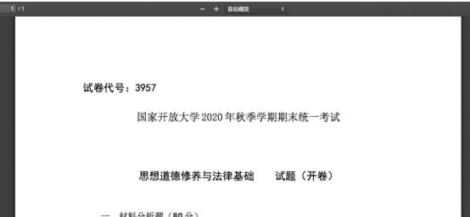

（示例图 1-24）

（示例图 1-25）

1.4.4 文件

用户通过“文件”入口进入个人资源库， 支持在个人资源库上传、 管理个人



1

国家开放大学互联网+大学学习网升级与应用示范项目 教师端平台

使用手册

资源， 支持在个人资源库内上传教学资源， 支持在备课中引用个人资源库中的内

容， 支持重复使用， 提高备课效率。 该页面包含以下功能： “批量操作”、 “新

增”、 “我的首页”、 “搜索”和“关联处”。 （详情见示例图 1-26）

4

2 3

5

（示例图 1-26）

1、 批量操作： 用户点击批量操作， 可在延伸的列表中对文件进行删除、 打

包下载、 移动位置等操作。

 删除： 用户勾选需要删除的文件， 选择删除并确认操作后， 可批量删除文件。

（详情见示例图 1-27）

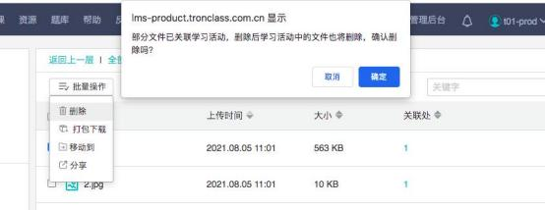

（示例图 1-27）



国家开放大学互联网+大学学习网升级与应用示范项目 教师端平台

使用手册

 打包下载： 用户勾选需打包下载的文件， 点击打包下载后， 系统自动将文件

以压缩包的形式进行下载。 （详情见示例图 1-28）

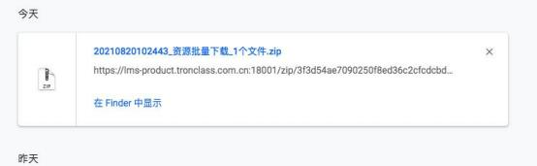

（示例图 1-28）

 移动： 用户勾选需移动位置的文件并选择目标文件夹后， 可将文件移动到目

标文件夹中。 （详情见示例图 1-29）

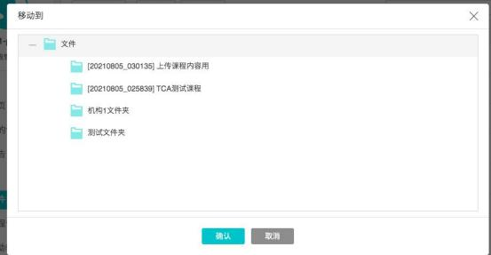

（示例图 1-29）

 分享： 用户勾选需分享的文件点击分享后， 在弹窗页面中选择相应的分享范

围后， 点击发布。 （详情见示例图 1-30）

*注释： 用户分享文件发布后， 需管理员在后台进行审核， 通过才呈现在公

共资源库中。



国家开放大学互联网+大学学习网升级与应用示范项目 教师端平台

使用手册

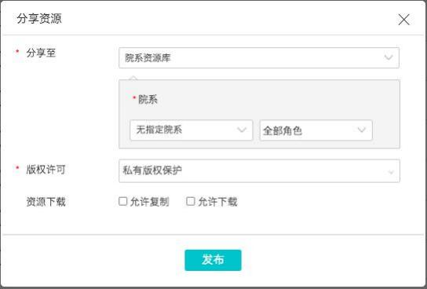

（示例图 1-30）

2.新增： 支持用户通过“新增文件”上传文档、 图片等到个人资源库， 支持

新增文件夹， 支持对文件进行批量管理、 支持查看资源基本信息 （文件名称、 大

小、 关联课程数量等）

 新增文件： 用户点击新增文件， 可按照文件提示要求进行相应文件格式上传。

（详情见示例图 1-31， 1-32）

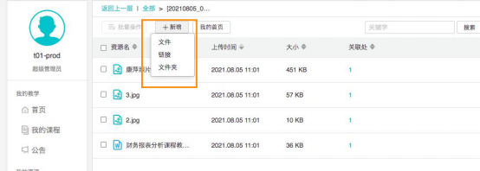

（示例图 1-31）



国家开放大学互联网+大学学习网升级与应用示范项目 教师端平台

使用手册

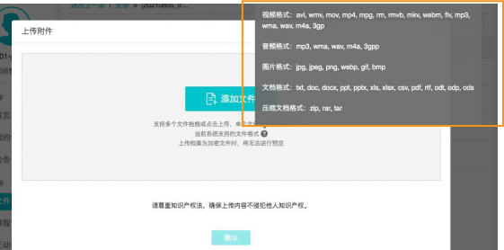

（示例图 1-32）

 新增链接： 用户点击新增链接， 在列表中， 输入相应的名称和链接并确认（详

情见示例图 1-33）

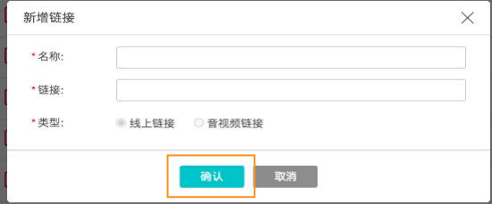

（示例图 1-33）

 新增文件夹： 用户点击新增文件夹， 输入文件夹名称并确认进行文件夹创建。

（详情见示例图 1-34）



国家开放大学互联网+大学学习网升级与应用示范项目 教师端平台

使用手册

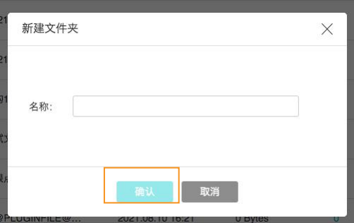

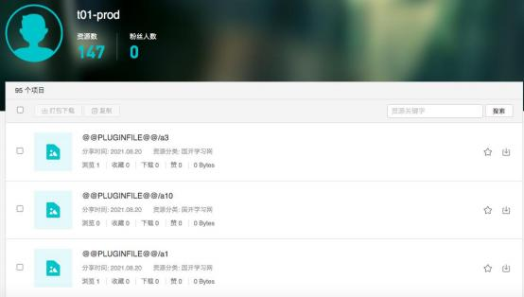

（示例图 1-34）

3.我的首页： 用户点击我的首页， 可以查看当前用户分享出去的资源列表。

（详情见示例图 1-35）

（示例图 1-35）

4.搜索： 用户可用模糊搜索方式在搜索框中查找文件资源， 可快速定位文件



国家开放大学互联网+大学学习网升级与应用示范项目 教师端平台

使用手册

资源。 （详情见示例图 1-36）

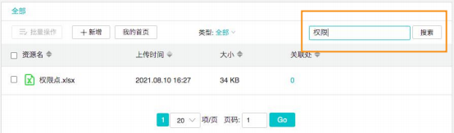

（示例图 1-36）

5.关联处： 用户点击关联处数字， 可查看利用该资源的全部课程名称。 点击

关联名称， 可跳转至资源浏览页面。 （详情见示例图 1-37， 1-38）

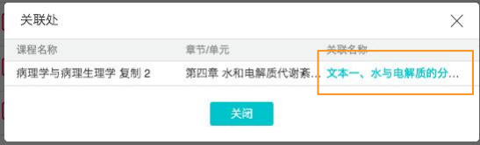

（示例图 1-37）

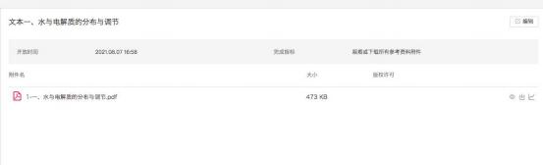

（示例图 1-38）

1.5 课程教学辅导

1.5. 1 如何查看作业

用户可以通过作业批改页面查看每一份作业教学班的提交状况、批改状况与

得分状况 ， 并可在线批阅作业、 上传批阅附件， 或查看同学互评结果。 依作业





1

10

国家开放大学互联网+大学学习网升级与应用示范项目 教师端平台

使用手册

形式与评分方式不同，作业批改列表与窗口的字段也略有差异，以下将详细说明。

步骤 1： 用户进入课程主页， 选择需要批阅的作业。 （详情见示例图 1-39）

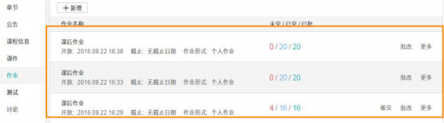

（示例图 1-39）

步骤 2： 当作业形式为“个人作业”， 评分方式为“教师评阅”， 该页面工

呢如下： “推荐作业”、 “催交作业”、 “补交作业”、 “打包下载”、 “查看

催交补交记录”、 “设定未交”、 “设定已交”、 “统一打分”、 “设置”、 “筛

选与查询学生”、 “状态”、 “附件大小”、 “成绩”和 “最终成绩”。 （详

情见示例图 1-40）

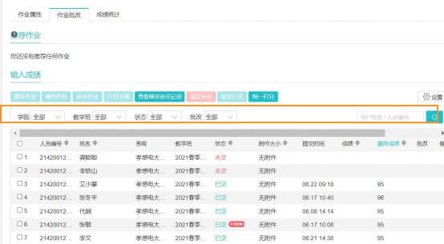

|  |  |  |  |  |  |  |  |
| --- | --- | --- | --- | --- | --- | --- | --- |
|  | 2 3 | 4 | 5 6 7 8    11 | 12 | 13 |  | 14 |



9

（示例图 1-40）

1.推荐作业： 用户可推荐已提交的作业， 该作业内容将被公开给所有学生查

看作为范例。 （详情见示例图 1-41）



国家开放大学互联网+大学学习网升级与应用示范项目 教师端平台

使用手册

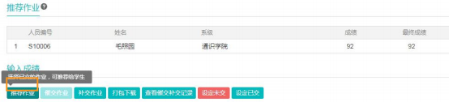

（示例图 1-41）

2.催交作业： 在提交截止前， 用户可对学生发出催交的通知。 （详情见示例

图 1-42）



（示例图 1-42）

3.补交作业： 在提交截止后， 用户可对学生发出补交通知， 则状态显示“要

求补交”。 （详情见示例图 1-43）



（示例图 1-43）

4.打包下载： 用户可打包下载学生的作业,单次下载文件大小不超过 200MB。

（详情见示例图 1-44）



（示例图 1-44）

5.查看催交补交记录： 用户可查看对学生设置过催交和补交的历史记录。（详

情见示例图 1-45）



国家开放大学互联网+大学学习网升级与应用示范项目 教师端平台

使用手册

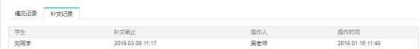

（示例图 1-45）

6.设定未交： 用户可对已提交的作业设定未交， 并让学生重新提交作业， 则

状态显示“未交”。 （详情见示例图 1-46）



（示例图 1-46）

7.设定已交： 用户可对未提交的作业设定已交， 则状态显示“已交”。 如果 对未交的作业之前设定过催交、 补交， 则状态显示 “补交”。 （详情见示例图

1-47）



（示例图 1-47）

8.统一打分: 用户可对勾选的学生统一进行打分。 （详情见示例图 1-48）

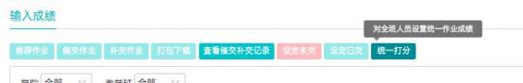

（示例图 1-48）

9.设置： 显示/隐藏栏位， 用户可设置“基本信息”和“评阅方式”项进行勾

选， 决定是否显示在作业批改页面， 已置灰色的字体不可进行勾选。 （详情见示

例图 1-49）



国家开放大学互联网+大学学习网升级与应用示范项目 教师端平台

使用手册

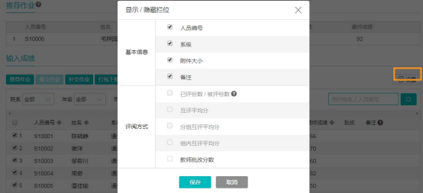

（示例图 1-49）

10.筛选与查询学生： 用户设定搜索条件， 选择需要呈现在批改列表中的学 生。 （详情见示例图 1-50）



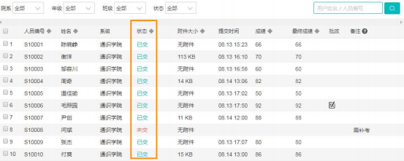

（示例图 1-50）

11.状态： 代表个人作业提交状态。 ”已交”代表个人已提交作业； ”未交” 代表个人未提交作业； ”补交！ ”代表个人已补交； ”未交！ ”代表已通知个人 补交。 （详情见示例图 1-51）

（示例图 1-51）



国家开放大学互联网+大学学习网升级与应用示范项目 教师端平台

使用手册

13.附件大小： 显示学生上传作业的附件大小。 （详情见示例图 1-52）

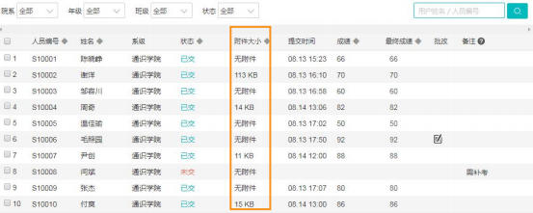

（示例图 1-52）

13.提交时间： 显示学生提交作业的系统时间。 （详情见示例图 1-53）

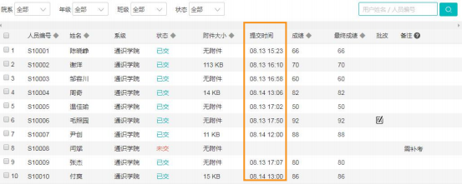

（示例图 1-53）

14.成绩： 评分方式选择 “教师评阅”时本字段显示 “成绩”， 自动带入教

师通过“作业批改窗口”输入的成绩。评分方式选择“学生互评”时本字段显示

“平均成绩”， 自动带入其他学生互评给分的平均分数。 （详情见示例图 1-54）



国家开放大学互联网+大学学习网升级与应用示范项目 教师端平台

使用手册

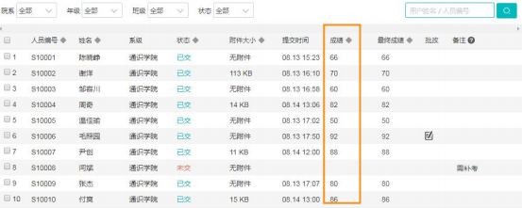

（示例图 1-54）

15. 最终成绩： 评分方式选择“教师评阅”时， 本字段自动带入“成绩”。

评分方式选择“学生互评”时， 本字段自动带入“平均成绩”。 用户可修改所有

学生的最终成绩。 （详情见示例图 1-55）

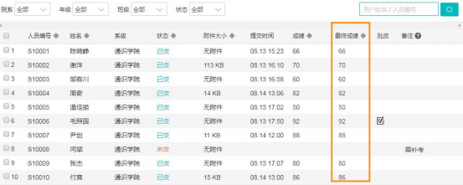

（示例图 1-55）

1.5.2 如何批改和对作业评分

批阅作业分为评分与评语两部分。 用户可通过“批改作业”窗口直接输入成

绩与评语。 批改过的作业， 其成绩将显示在作业批改表列， 用户可随时修改每位

学生的作业最终成绩。

步骤 1： 访问进入“作业”页面， 选择所需批阅的作业点击“批改”。 （详

情见示例图 1-56）



国家开放大学互联网+大学学习网升级与应用示范项目 教师端平台

使用手册

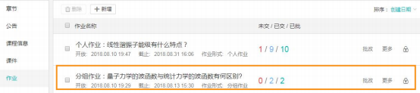

（示例图 1-56）

步骤 2： 鼠标移到状态为“已交”的学生列表右侧， 将显示“批改”图标，

点击该图标已开启 “批改作业”窗口， （详情见示例图 1-57） 在弹窗中输入成

绩分数和评语， 保存， 完成批改。 （详情见示例图 1-58）

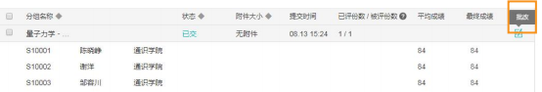

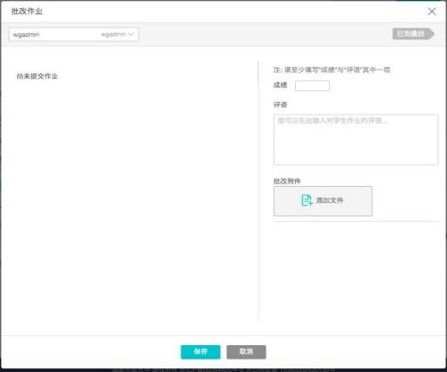

（示例图 1-57）





（示例图 1-58）



国家开放大学互联网+大学学习网升级与应用示范项目 教师端平台

使用手册

1.5.3 如何查看测试作答状态与成绩

步骤 1： 用户访问“测试”主页，选择需要查看作答结果的测试列，点击“查 看答卷”按钮。 （详情见示例图 1-59）

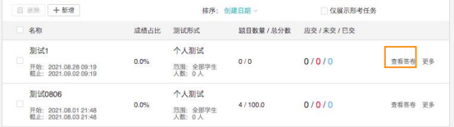

（示例图 1-59）

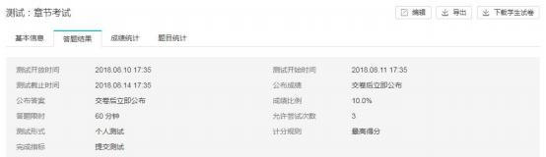

步骤 2： 用户可以在答题结果页面， 可查看所有学生的“作答状态”、 “成 绩”、 “提交次数”， 用户可也可修改 “最终成绩”。 （详情见示例图 1-60、 1-61)



（示例图 1-60）

国家开放大学互联网+大学学习网升级与应用示范项目 教师端平台

使用手册

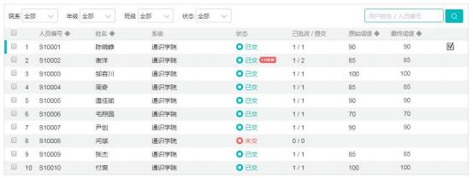

|  |  |  |  |
| --- | --- | --- | --- |
| 1 | 2 | 3 | 4 |

（示例图 1-61）

1.作答状态： 代表测试交卷状态。 “已交 new”代表学生已交卷， 但用户未 曾查看答题结果； “已交”代表学生已交卷， 教师曾查看答题结果； “未交”代 表学生未交卷。

2. 已批改/提交： 用户已批改和学生提交的份数。

3.成绩： 代表学生答题的原始成绩。 当测试中未包含需要用户批改的非选题 (如： 简答题)， 此字段将根据标准答案显示学生得分。 若用户尚未批改非选题， 成绩将显示“未评分”。

4.最终成绩： 本字段自动带入 “成绩”。 用户可修改所有学生的最终成绩。

步骤 3： 用户还可以进一步查看测试成绩的整体状况以及各选项的选择人数 和正确率， 精确掌握测试结果， 便于详细了解学生的作答情况和对知识点掌握 程度。 这两块内容包含： “成绩统计”和“题目统计”。

（1） 成绩统计： （详情见示例图 1-62）

国家开放大学互联网+大学学习网升级与应用示范项目 教师端平台

使用手册

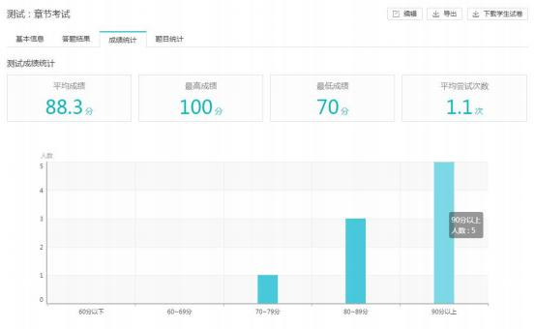

1

（示例图 1-62）

2.题目统计 （详情见示例图 1-63）

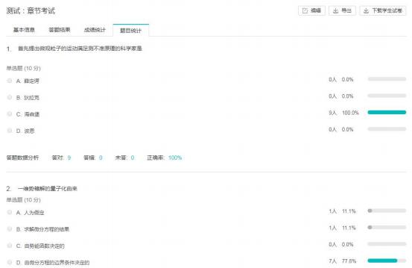

 2

（示例图 1-63）



国家开放大学互联网+大学学习网升级与应用示范项目 教师端平台

使用手册

1.5.4 查看测试与批改答题结果

步骤 1： 在答题结果页面， 用户可在“已交”学生列表右侧点击“批改”图 示。 （详情见示例图 1-64、 1-65）

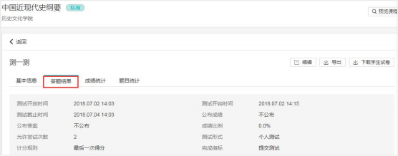

（示例图 1-64）

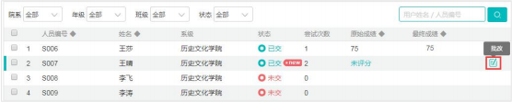

（示例图 1-65）

步骤 2： 用户可查看特定学生的答题， 显示的界面功能包含如下： “以批改

数／ 总提交数”、 “以教学生名字”、 “答题版本”、 “主观题”、 “客观题及

总分”和“答题卡”。 （详情见示例图 1-66）

国家开放大学互联网+大学学习网升级与应用示范项目 教师端平台

使用手册

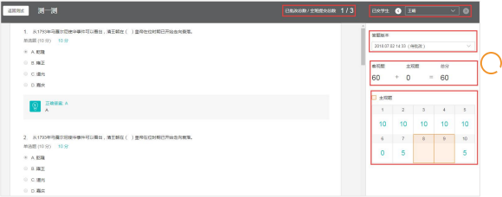

|  |  |
| --- | --- |
| 1 | 2  3  4  5 |



（示例图 1-66）

1. 已批改总数/全班提交总数： 用户可直观看到学生提交测试的总数和已批改

数量。 （举例： 如全班有两位学生提交测试， 而教师设置的允许答题次数为 2，

当教师只批改了一位学生的答题版本一， 此时的已批改总数/全班提交总数为

1/4）

2. 已交学生： 用户可通过左右标识图标按顺序切换上一个和下一个学生， 进

行查看答题结果或批改试卷。 也可通过下拉式选单进行跳跃式切换学生姓名。

3.答题版本： 代表学生交卷的时间。 如果学生多次答题， 可通过下拉式选单

切换同一位学生多次答题的结果。

4.主观题、 客观题及总分：

当试卷中包含主观+客观题时， 则在相对应的下方显示学生得分；

当试卷中仅包含客观题时， 主观题下方则不再显示分数， 用符号“-- ”代替。

客观题系统会自动计算并统计得出总分。

当试卷中仅包含主观题时， 客观题下方则不再显示分数， 用符号“-- ”代替。

主观题需教师评阅后统计得出总分， 并会根据评阅分数的改动实时更新总分。

5.答题卡： 答题卡以一列五题的形式展现， 客观题系统会自动计算出分数显

示在答题卡， 主观题需教师评阅分数后显示在答题卡。

同时教师可点击答题卡任一模块，则自动会显示左边相对应的题目及学生答

题详情。



国家开放大学互联网+大学学习网升级与应用示范项目 教师端平台

使用手册

*注释： 橘色为未批阅的主观题

步骤 3： 用户还可对非选题(如： 简答题)进行批改， 点击答题卡中的主观题，

教师输入分值或评语框内输入内容后， 系统会即时进行保存， 并在答题卡中显示

分值。 （详情见示例图 1-67）

*注释： 教师评语可写内容不超过 500 字

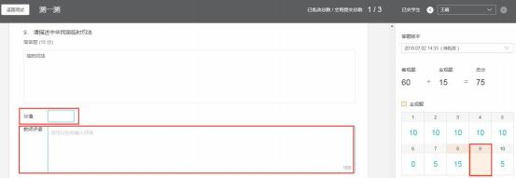

（示例图 1-67）

1.5.5 下载学生试卷

为了方便用户把学生的试卷答题结果归档， 平台支持下载学生试卷功能。

步骤 1： 访问“测试”主页， 选择需要查看的具体测试， 点击进入。 （详情 见示例图 1-68）



国家开放大学互联网+大学学习网升级与应用示范项目 教师端平台

使用手册

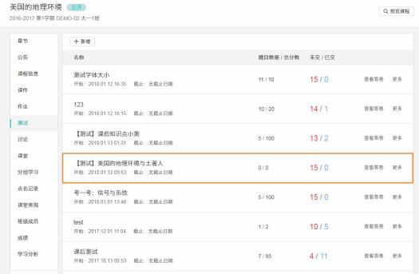

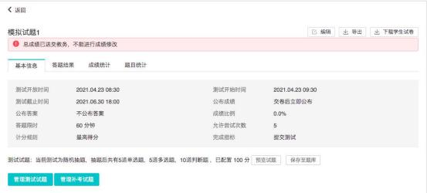

（示例图 1-68）

步骤 2： 用户点击右上角的 “下载学生试卷”按钮， 并确认打包。 （详情见

示例图 1-69、 1-70）



（示例图 1-69）



国家开放大学互联网+大学学习网升级与应用示范项目 教师端平台

使用手册

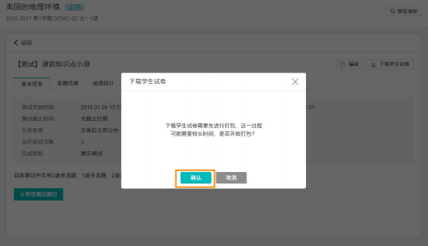

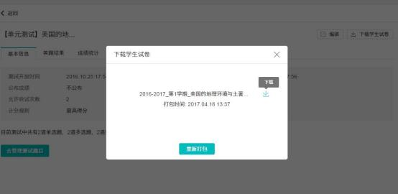

（示例图 1-70）

步骤 3： 用户既可点击下载已打包好的学生试卷， 也可进行重新打包， 以防

学生重新提交试卷。 （详情见示例图 1-71）





（示例图 1-71）

步骤 4： 用户打包下载好的试卷具体包括学生试卷、 考试信息与统计、 试卷

与答案。 用户可根据需要将学生答题结果统一存档。 （详情见示例图 1-72）



国家开放大学互联网+大学学习网升级与应用示范项目 教师端平台

使用手册

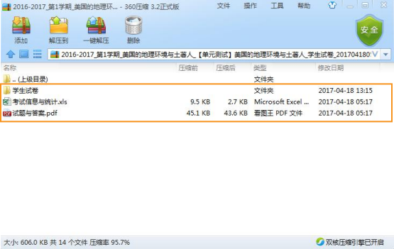

（示例图 1-72）

步骤 5： 如果用户并不需要学生所有的答题试卷， 只需要学生的答题数据和

答题结果情况， 可以点击右上角“导出”， 将需要的内容进行导出。 导出的形式

分为两种： “统计数据”、 “答题详情”。 （详情见示例图 1-73）

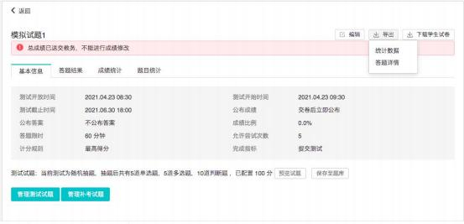

1

2

（示例图 1-73）



国家开放大学互联网+大学学习网升级与应用示范项目 教师端平台

使用手册

1.5.6 如何对讨论进行评分

步骤 1： 用户在课程主页点击进入需要评分的 “讨论”。 （详情见示例图

1-74）

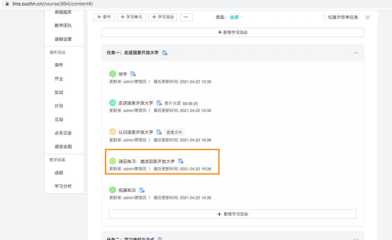

（示例图 1-74）

步骤 2： 用户访问“讨论情况统计”页面， 用户可查看学生回复的状况， 并

针对本次讨论话题给予成绩。 该页面包含“发帖数”、 “被赞数”、 “成绩”和

“查看”。 （详情见示例图 1-75）

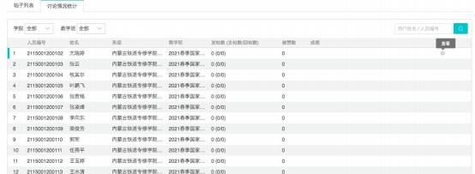

|  |  |  |  |
| --- | --- | --- | --- |
| 1 | 2 | 3 | 4 |

（示例图 1-75）



国家开放大学互联网+大学学习网升级与应用示范项目 教师端平台

使用手册

1.发帖数： 用可以查看到学生累计发布的主题与回复数量。

2.被赞数： 用户可以查看到学生所发帖子被他人点赞的数量。

3.成绩： 用户可查看到对学生的成绩评分， 分数。

4.查看： 用户点击查看后， 可以在页面中对学生进行打分。 （详情见示例图

1-76）

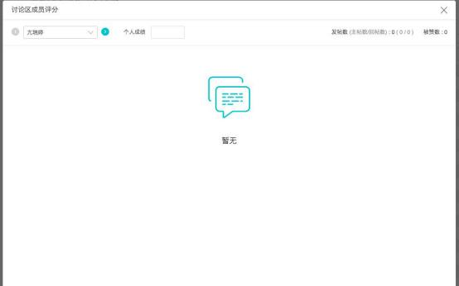

（示例图 1-76）

1.6 教学成果

1.6. 1 成绩

成绩页面可呈现学生所有计分学习活动的得分情况，及根据各活动成绩比率

运算出的累积原始成绩， 用户可调整最终总成绩并填写备注。

1.6.1.1 如何进行成绩管理

步骤 1： 用户进入课程主页， 点击左侧菜单中的成绩选项， 即可进入成绩页

面。 （详情见示例图 1-77）



4

|  |
| --- |
| 国家开放大学互联网+大学学习网升级与应用示范项目 教师端平台  使用手册 |
|  |
| （示例图 1-77） |
| 步骤 2： 访问成绩管理页面， 该页面包含以下功能： “返回课程”、 “教学 |
| 班”、 “成绩过滤”、 “新增成绩”、 “成绩比例设定”、 “导出 excel”、 “ ... ”、  “不显示占比为 0 的成绩项”、 “搜索”、 “显示图标”、 “成绩项标题及得分”、  “原始成绩”、 “最终成绩”、 “终考成绩”和“备注”。 （详情见示例图 1-78） |
| |  |  |  |  | | --- | --- | --- | --- | | 3 | 1     |  |  | | --- | --- | | 5 | 6 | |  |  |  |  |  |  | | --- | --- | --- | --- | --- | | 7 | 8 | 9 | 10 | 11 |   2 |
| （示例图 1-78）  1.返回课程： 用户可点“返回课程”按钮返回至课程主页。 （详情见示例图 |



国家开放大学互联网+大学学习网升级与应用示范项目 教师端平台

使用手册

1-79， 1-80）



（示例图 1-79）

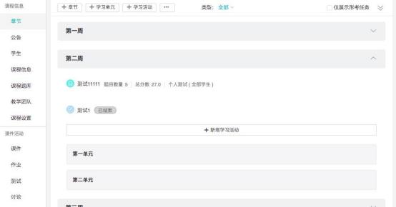

（示例图 1-80）

2.班级筛选： 用户可以通过筛选查看需要的教学班， 可通过关键词查找。 （详

情见示例图 1-81）

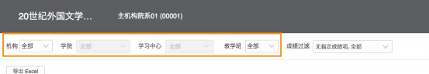

（示例图 1-81）

3.成绩过滤： 用户可以通过成绩项、 成绩状态 （有成绩、 无成绩） 、 成绩区

间等条件筛选符合条件的数据， 快速找到用户想要查看的成绩。 （详情见示例图

1-82）



国家开放大学互联网+大学学习网升级与应用示范项目 教师端平台

使用手册

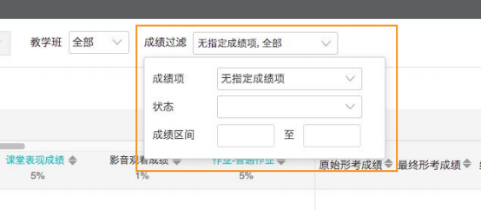

（示例图 1-82）

4.导出 EXCEL： 用户可以导出成绩单为 EXCEL 表格， 可选择导出所有列或

仅导出显示列。 （详情见示例图 1-83）

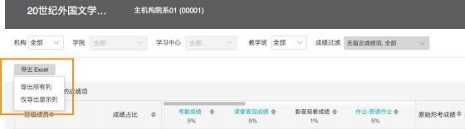

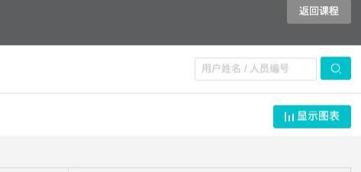

（示例图 1-83）

5.搜索： 用户可通过用户姓名或者人员编号查找需要查看的人员成绩。 （详

情见示例图 1-84）



40



国家开放大学互联网+大学学习网升级与应用示范项目 教师端平台

使用手册

（示例图 1-84）

6.显示图表： 用户可点击显示图表， 则会展现在当前课程最终成绩的统计结

果， 并以柱状图展示。 （详情见示例图 1-85， 1-86）

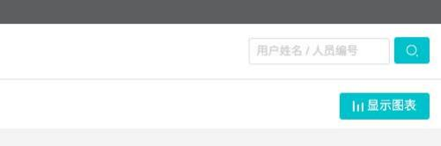

（示例图 1-85）

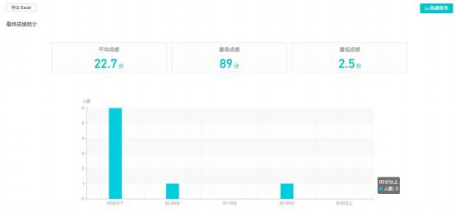

（示例图 1-86）

7.成绩项标题及得分： 显示考勤成绩与各计分学习活动名称。

点击考勤成绩可跳转“点名纪录”进行管理； 点击学习活动名称， 可跳转该

学习活动的详情页面进行管理。 （详情见示例图 1-87）

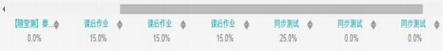

（示例图 1-87）



国家开放大学互联网+大学学习网升级与应用示范项目 教师端平台

使用手册

得分为考勤成绩与各计分学习活动的最终得分。 在本次成绩总表上， 老师无

法直接编辑各考勤成绩与各计分学习活动的得分，若需更改考勤或各学习活动的

个别成绩， 需点击成绩项标题名称跳转对应的点名或批阅页面。 （详情见示例图

1-88）

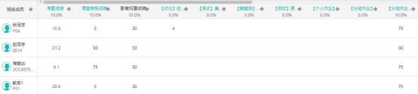

（示例图 1-88）

8.原始成绩： 用户可根据各计分学习活动目前得分， 乘以成绩比率加总而成

的课程原始形考成绩， 在课程结束前会持续累计分数而变动。 （详情见示例图

1-89）

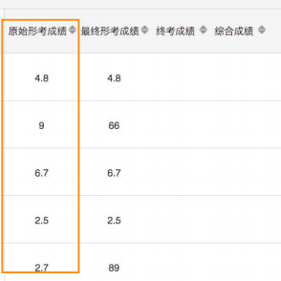

（示例图 1-89）

9.最终形考成绩： 责任教师可修改该成绩， 不修改的情况下， 与原始成绩保

持一致。

42



国家开放大学互联网+大学学习网升级与应用示范项目 教师端平台

使用手册

10.终考成绩： 系统从教务系统自动带入终考成绩， 老师无法手动更改成绩。

11.综合成绩： 最终形考成绩和终考成绩相加

1.6.2 学习分析

“学习分析”给用户提供了一个非常方便的学习监控工具。 用户可以通过它

对每个学生的学习历程进行管理， 对比传统的班级教学， 学习分析让用户更了解

每个学生对课程的掌握状态， 便于及时调整教学方式或讲授重点。 （详情见示例

图 1-90）

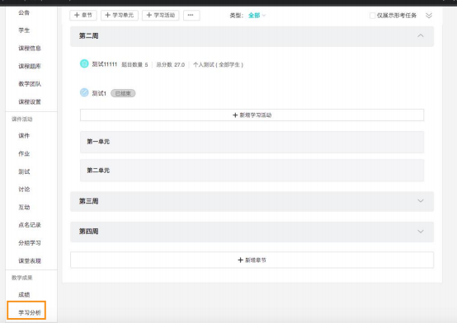

（示例图 1-90）

学习分析页面包含以下内容： “总览”、 “访问情况”、 “人员”、 “课间

活动”、 “公告”、 “公告”、 “完成度”。 （详情见示例图 1-91）





3



6



1



4

使用手册

5

国家开放大学互联网+大学学习网升级与应用示范项目 教师端平台



2

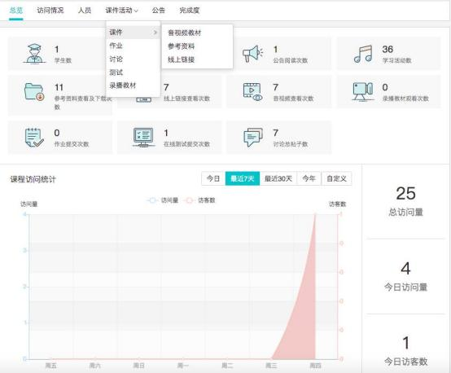

（示例图 1-91）

1.总览： 系统支持对某一 门课程的访问数据进行统计， 以曲线的形式显示包

括今天、 近七天、 一个月或一年内的访问数据的变化趋势， 并可显示访问量、 访

客数等相关数据。

系统支持对课程内学生数、 章节数、 学习单元数、 公告阅读次数、 学习活动

数以及各个学习活动学生的参与参数的总体数量进行统计。

支持教师查看课程访问情况， 支持按时间自定义筛选查看， （详情见示例图

1-92）



国家开放大学互联网+大学学习网升级与应用示范项目 教师端平台

使用手册

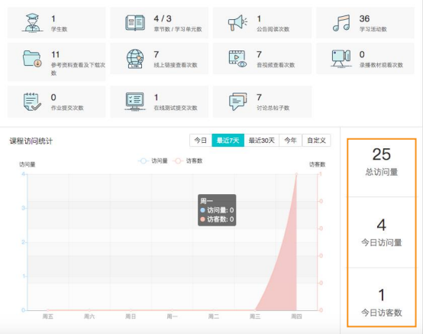

（示例图 1-92）

2.访问情况： 系统支持对所有学生的访问课程或各类型学习活动数据进行统

计， 系统支持以曲线形式展示课程或各类型的学习活动今天、 近七天、 一个月或

一年内的整体的访问总量、 访客总数的变化趋势。 支持选定指定学生， 查看选定

学生的课程或指定类型学习活动访问量的曲线图。

系统支持包括对课程、 作业、 测试、 影音教材、 参考文件、 线上链接、 讨论

等活动的访问数据进行统计。 支持对指定学生第一次访问时间、 上次访问时间、

访问次数、 访问总时长进行统计， 并支持查看指定学生个人详细访问数据。

图以课程访问数据统计为例， 支持对学生第一次进入课程、 上次进入课程、

访问次数、 累计访问时长等数据的统计。

系统支持以学生个人为维度，对指定学生个人的课程或指定类别学习活动的

每次访问时间、 单次访问时长， 每次访问的活动内容进行统计，

系统支持对课程、 作业、 测试、 影音教材、 参考文件、 线上链接、 讨论等活

45



国家开放大学互联网+大学学习网升级与应用示范项目 教师端平台

使用手册

动的访问数据进行统计。 并可以图表形式展示今天、 近七天、 一个月或一年内的

访问量的变化趋势。

图以参考文件访问数据为例， 展示指定学生每一次访问参考文件的时间、 时

长， 以及访问的具体的参考文件。 （详情见示例图 1-93）

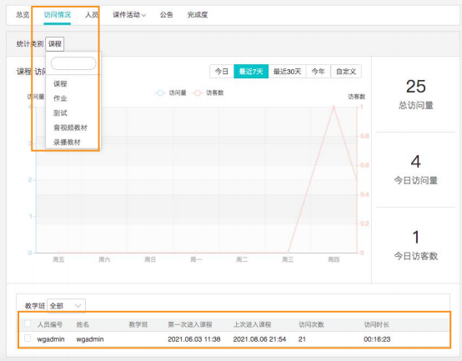

（示例图 1-93）

若用户想查看学生更详细的访问痕迹， 可将鼠标移至学生名字上， 会出现一

个小眼睛， 可查看更详细的内容。 系统支持以学生为维度， 对课程中所有学生的

所有学习活动查看参与次数进行统计，支持查看指定学生个人各类型详细的访问

及参与数据。

系统支持按类型查看每一个学习活动的访问次数、 完成数， 并分析出各个学

生各类型学习活动的参与度。

具体包括： 第一次进入课程时间、 访问次数、 访问时长、 参考文件查看下载

次数、 参考文件查看/下载率、 线上链接查看次数、 线上链接查看率、 影音教材



国家开放大学互联网+大学学习网升级与应用示范项目 教师端平台

使用手册

观看次数、 影音教材观看率、 作业提交次数、 作业提交率、 在线完成测试次数、

在线完成测试率、 发表帖子数 （主题数/回复数） 、 讨论参与率、 点名数据 （已

到/缺勤/请假） 和课程完成度，并支持相关数据导出。（详情见示例图 1-94， 1-95）

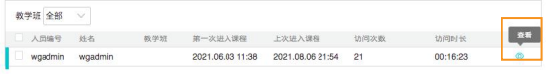

（示例图 1-94）

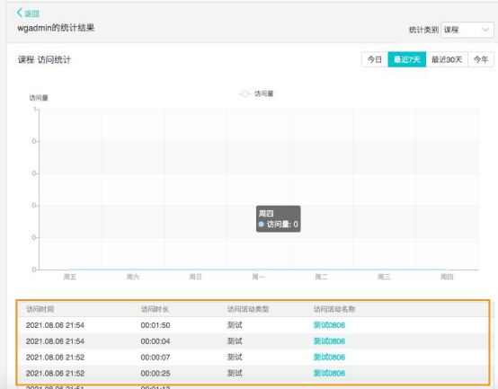

（示例图 1-95）

3.人员： 人员支持以学生维度查看学生在课程内的所有学习数据， 包含“作

业”、 “测试”、 “音视频教材”、 “参考资料”、 “线上链接”和“讨论”等

情况统计。 （详情见示例图 1-96， 1-97）



国家开放大学互联网+大学学习网升级与应用示范项目 教师端平台

使用手册

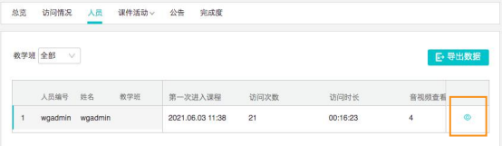

（示例图 1-96）

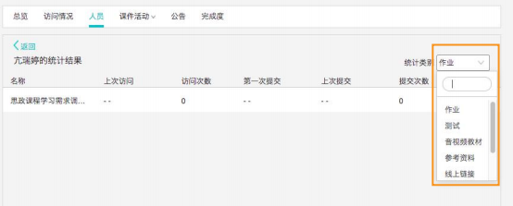

（示例图 1-97）

4.课件： 系统支持根据对各类型学习活动的互动情况的统计， 可对每一个活

动的访问次数、 完成次数、 完成人数、 完成率进行统计分析。 并支持查看每一个

活动的访问及参与数据。

系统支持包括作业、 考试、 测试、 音影视频、 参考文件、 线上链接、 讨论等

活动互动情况的数据进行统计分析， 并支持以图表形式展示今天、 近七天、 一个

月或一年内的相关类型的活动的访问量的变化趋势。 （详情见示例图 1-98） 图

以作业为例， 可对作业活动下的每一个作业任务的访问数、 完成次数、 提交人数

进行统计， 并分析出相关各个学习活动的提交率。 （详情见示例图 1-99， 1- 100）

用户可以在作业， 讨论， 测试， 录播教材中查看到学生相应的整体完成情况。 点

击查看也可以对每一个活动所有学生具体的情况查看。

*注释： 示例图以作业为例



国家开放大学互联网+大学学习网升级与应用示范项目 教师端平台

使用手册

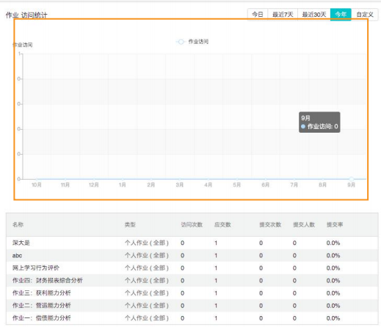

（示例图 1-98）

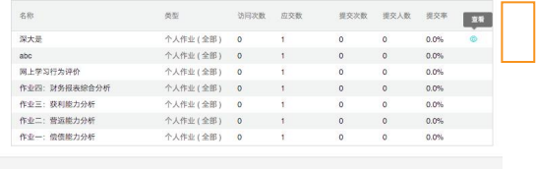

（示例图 1-99）

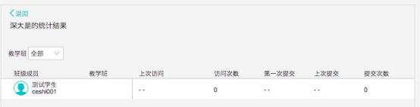



国家开放大学互联网+大学学习网升级与应用示范项目 教师端平台

使用手册

（示例图 1- 100）

5.公告： 用户可在此查看学生对公告的查看情况。 （详情见示例图 1- 101）

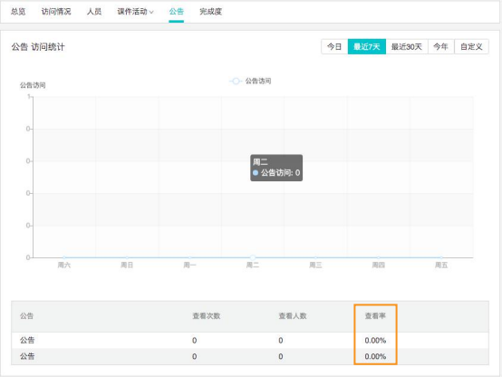

（示例图 1- 101）

6.完成度： 支持教师查看课程内每个学生的学习情况， 包括每个学习活动的

访问情况、 各学习活动的完成情况、 章节完成度统计、 课程完成度统计； 并与全

班平均水平进行比对， 发现落后生及薄弱环节， 针对性地采取干预措施， 真正做

到对症下药、 因材施教。

系统以不同色块表示相关学习活动和课件的完成情况，完成并达到指标的学

习活动， 以“√”进行表示。 并以红色“！ ”醒目提醒低于平均完成度的学生。

系统支持对某一 门课程所有学生各个学习活动、 课件的完成度进行统计分

析， 并对全班整体完成度、 最高完成度、 最低完成度等数据进行分析， 并支持以

图表形式展示各个区间的人数。 支持数据导出 （详情见示例图 1- 102， 1-103）



国家开放大学互联网+大学学习网升级与应用示范项目 教师端平台

使用手册

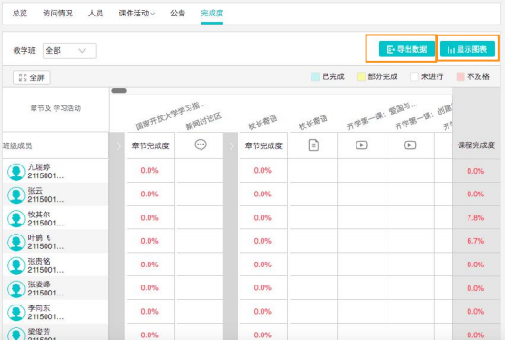

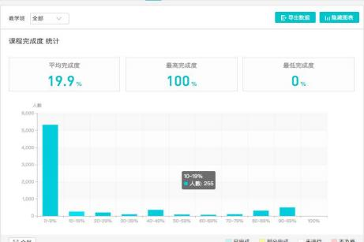

（示例图 1- 102）

（示例图 1- 103）

